Celá čísla – porovnávání
Pro porovnávání celých čísel platí následující pravidlo:
Obraz většího čísla leží na číselné ose napravo od obrazu menšího čísla.
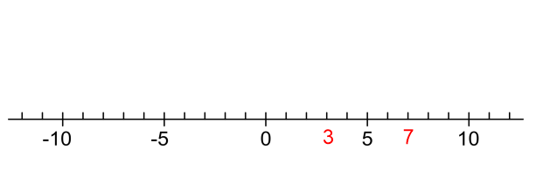
a) porovnávání dvou kladných čísel
Kladná čísla porovnávat již umíme, platí pro ně výše uvedená poučka.

Obraz čísla 7 je na číselné ose více vpravo, proto platí: $3<7$

b) porovnávání kladného, záporného čísla a nuly
Kromě výše uvedené poučky můžeme využít pro porovnávání i následující pravidla.
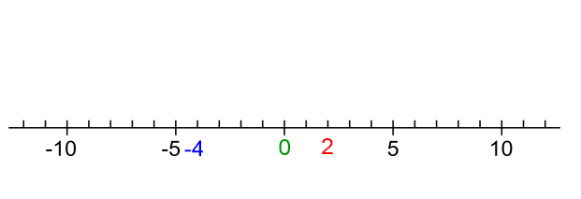
1. Každé kladné číslo je větší než záporné číslo.
2. Každé kladné číslo je větší než číslo 0.
3. Číslo 0 je větší než všechna záporná čísla.

Obraz čísla 2 je na číselné ose více vpravo než obraz čísla -4, proto platí:$-4<2$
Obraz čísla 2 je na číselné ose více vpravo než obraz čísla 0, proto platí: $0<2$
Obraz čísla 0 je na číselné ose více vpravo než obraz čísla -4, proto platí:$-4<0$

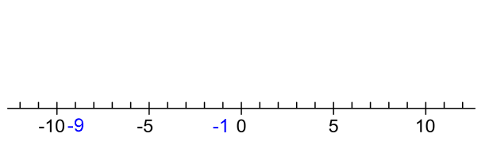
c) porovnávání dvou záporných čísel
Kromě pravidla o číselné ose, platí i následující pravidlo:
Ze dvou záporných čísel je větší to, které má nižší absolutní hodnotu.

Obraz čísla -1 je na číselné ose více vpravo, proto platí: $-9<-1$
Platí: $\left|-9\right|>\left|-1\right| → -9<-1$
$\left(9>1\right)$

Cvičení:
1. Napiš:
a) nejmenší celé jednociferné číslo ……………
b) největší záporné celé číslo ……………
c) celé číslo, které není kladné ani záporné ……………
d) nejmenší kladné celé číslo ……………
e) nejmenší dvojciferné záporné celé číslo ……………
f) největší sudé záporné celé číslo ……………

2. Na číselné ose vyznač celá čísla dle zadání:
a) zeleně číslo, které je větší než -1 a menší než +1
b) modře libovolné číslo, které je větší než -6 a menší než -2
c) červeně libovolné číslo, které je menší než +3 a menší než -10
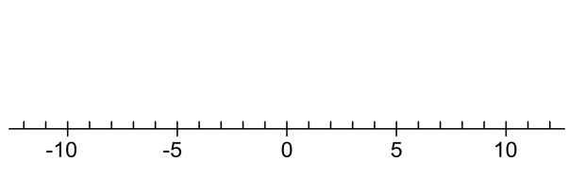
d) fialově vyznač čísla, která jsou opačná k tebou vyznačeným číslům

3. Zakroužkuj správnou odpověď:
a) Kolik je kladných celých čísel, která jsou menší než 9? 8 9 10
b) Kolik je celých čísel, která jsou větší než -5 a menší než 4? 8 9 10
c)Kolik je záporných celých čísel, která jsou větší než -8? 9 8 7

